Муниципальное бюджетное общеобразовательное учреждение
«Тягунская средняя общеобразовательная школа»

Принято  Руководителем Центра  образования естественно-научной  и технологической направленностей  «Точка роста»  Семенова О.Г.___________________  «30» августа 2022 г. |   Утверждаю  Директор МБОУ «Тягунская СОШ»  А.В. Тимофеева

Дополнительная общеобразовательная общеразвивающая программа
естественнонаучной направленности
«Экспериментальная физика 10-11 классы»

Возраст учащихся: 16-17 лет
Срок реализации: 1 год

Составитель:
Батмазова Александра Сергеевна педагог дополнительного образования 2022 г.

Пояснительная записка
Направленность программы – естественнонаучная.

Актуальность программы
Науку в наши дни делают очень молодые люди, в связи с чем, образовательные системы стран с развитой инновационной экономикой, делают особый акцент на исследовательских методах обучения, уходя от абстрактных способов преподавания науки. В современной образовательной системе все больше проектно-исследовательской деятельности по обеспечению перехода от традиционного образования к образованию инновационному, реализующему общий принцип развития человека. Исследовательская деятельность учащихся является эффективной образовательной технологией, комплексно развивающей универсальные учебные действия и ключевые компетенции.
Эксперимент является источником знаний и критерием их истинности в науке. Концепция современного образования подразумевает, что в учебном эксперименте ведущую роль должен занять самостоятельный исследовательский ученический эксперимент. Современные экспериментальные исследования по физике уже трудно представить без использования не только аналоговых, но и цифровых измерительных приборов. В Федеральном государственном образовательном стандарте (далее — ФГОС) прописано, что одним из универсальных учебных действий (далее — УУД), приобретаемых учащимися, должно стать умение «проведения опытов, простых экспериментальных исследований, прямых и косвенных измерений с использованием аналоговых и цифровых измерительных приборов».
Учебный эксперимент по физике, проводимый на традиционном оборудовании (без применения цифровых лабораторий), не может в полной мере обеспечить решение всех образовательных задач в современной школе.
Новые социальные запросы определяют цели образования как общекультурное, личностное и познавательное развитие учащихся, обеспечивающее такую ключевую компетенцию образования, как «научить учиться». Важнейшей задачей современной системы дополнительного образования является формирование учебных действий, обеспечивающих школьникам умение учиться, способствовать саморазвитию и самосовершенствованию.

Педагогическая целесообразность программы
Педагогическая целесообразность проявляется в возможности индивидуализации образовательной траектории учащегося для формирования таких личностных результатов как «готовность и способность к образованию, в том числе самообразованию, на протяжении всей жизни». Обучение по программе «Экспериментальная физика» расширяет, углубляет и дополняет базовые знания, дает возможность проявить и развить потенциальные возможности и способности ребенка, причем процесс этот происходит в комфортной для развития личности обстановке. Грамотное физическое и математическое обоснование физических явлений и закономерностей позволяет учащимся не только лучше познать природу и окружающий мир, но и способствует выбору дальнейшего пути обучения путем выбора интересной специальности обучения в ВУЗе.
Признанными подходами здесь выступают деятельностно-ориентированное обучение; учение, направленное на решение проблем (задач); проектно-исследовательские формы организации обучения. Использование ЛОО в процессе обучения предполагает реализацию принципа субъектности и включение в учебное занятие приемов и методов актуализации субъектного опыта учащегося.

Адресат программы:
Программа рассчитана для обучающихся 16-17 лет. Программа доступна для детей, проявивших выдающиеся способности (одаренные), детей с ограниченными возможностями здоровья (нарушение зрения и слуха), детей, находящихся в трудной жизненной ситуации.
Программа предназначена для обучающихся, интересующихся предметом, одаренных учащихся и направлена на обеспечение дополнительной теоретической и практической подготовки по проведению физического эксперимента и развитие творческих, интеллектуальных и исследовательских способностей.

Срок освоения программы: 1 год.
Объем программы: 34 часа.
Режим занятий: 1 час в неделю.
Форма организации образовательного процесса: очная.

Условия реализации программы
Техническое обеспечение образовательного процесса:
- Персональный компьютер (ноутбук).
- Колонки.
- Проектор мультимедийный.
- Цифровая лаборатория по физике Releon.
- Оборудования для проведения физических опытов и экспериментов.

Формы проведения занятий:
- лекция;
- самостоятельная работа;
- практическое занятие.

Цель программы:
Формирование исследовательской компетенции учащихся посредством проведения физического эксперимента.

Задачи:
образовательные:
- овладение навыками решения экспериментальных задач по физике и проведения физического эксперимента;
- обеспечение умений и навыков проведения прямых и косвенных измерений и оценка их погрешностей;
- формирование понятия значимости эксперимента при изучении явления или процесса;
- обеспечение формирования у учащихся умений и навыков работы с приборами и устройствами;
- развитие познавательных интересов при выполнении экспериментальных исследований с использованием информационных технологий;
- понимание различий между исходными фактами и гипотезами для их объяснения, теоретическими моделями и реальными объектами, овладение универсальными учебными действиями на примерах гипотез для объяснения известных фактов и экспериментальной проверки выдвигаемых гипотез, разработки теоретических моделей процессов или явлений;

развивающие:
- совершенствование полученных в основном курсе знаний и умений;
- развитие умений и навыков учащихся самостоятельно работать с научно-популярной литературой;
- умений практически применять физические знания в жизни;
- развитие творческих способностей;
- формирование у учащихся активности и самостоятельности;

воспитательные:
- воспитание убежденности в возможности познания законов природы, в необходимости разумного использования достижений науки и техники;
- воспитание уважения к творцам науки и техники, отношения к физике как к элементу общечеловеческой культуры.
- повышение культуры общения и поведения.

Планируемые результаты.
Личностные результаты:
- развитие познавательных интересов, интеллектуальных и творческих способностей;
- убеждённость в возможности познания природы, в необходимости разумного использования достижений науки и технологий для дальнейшего развития человеческого общества, уважение к творцам науки и техники, отношение к физике как к элементу общечеловеческой культуры;
- самостоятельность в приобретении новых знаний и практических умений;
- готовность к выбору жизненного пути в соответствии с собственными интересами и возможностями;
- мотивация образовательной деятельности на основе личностно ориентированного подхода;
- формирование ценностного отношения друг к другу, к учителю, к авторам открытий и изобретений, к результатам обучения.

Метапредметные результаты:
- овладение навыками самостоятельного приобретения новых знаний, организации учебной деятельности, постановки целей, планирования, самоконтроля и оценки результатов своей деятельности, умениями предвидеть возможные результаты своих действий;
- понимание различий между исходными фактами и гипотезами для их объяснения, теоретическими моделями и реальными объектами, овладение универсальными учебными действиями на примерах гипотез для объяснения известных фактов и экспериментальной проверки выдвигаемых гипотез, разработки теоретических моделей процессов или явлений;
- формирование умений воспринимать, перерабатывать и предъявлять информацию в словесной, образной, символической формах, анализировать и перерабатывать полученную информацию в соответствии с поставленными задачами, выделять основное содержание прочитанного текста, находить в нём ответы на поставленные вопросы и излагать его;
- приобретение опыта самостоятельного поиска, анализа и отбора информации с использованием различных источников, и новых информационных технологий для решения познавательных задач;
- развитие монологической и диалогической речи, умения выражать свои мысли, способности выслушивать собеседника, понимать его точку зрения, признавать право другого человека на иное мнение;
- освоение приёмов действий в нестандартных ситуациях, овладение эвристическими методами решения проблем;
- формирование умений работать в группе с выполнением различных социальных ролей, представлять и отстаивать свои взгляды и убеждения, вести дискуссию.

Предметные результаты
- уметь составлять схему эксперимента;
- совершенствовать умение проводить эксперимент;
- уметь работать с измерительными приборами;
- овладеть умениями выдвигать и строить модели для объяснения результатов эксперимента;
- уметь грамотно обрабатывать результаты измерений и результаты эксперимента, правильно представлять результаты эксперимента в графической форме.

Форма контроля:
Отчет, наблюдение, опрос, письменная работа.

Виды контроля и формы аттестации:
- Входной контроль.
- Текущий контроль.
- Итоговый контроль.

Используемые педагогические технологии:
Коллективно – творческая деятельность - комплексная педагогическая технология, объединяющая в себе формы образования, воспитания и эстетического общения. Ее результат – общий успех, оказывающий положительное влияние как на коллектив в целом, так и на каждого учащегося в отдельности.
Личностно – ориентированное обучение – это такое обучение, которое ставит главным - самобытность ребенка, его самоценность субъектность процессов обучения. Цель личностно – ориентированного обучения состоит в том, чтобы заложить в ребенке механизмы самореализации, саморазвития, саморегуляции самовоспитания и другие, необходимые для становления самобытного образа и диалогического взаимодействия с людьми, природой, культурой, цивилизацией.
Проблемное обучение – создание в учебной деятельности проблемных ситуаций и организация активной самостоятельной деятельности учащихся по их разрешению, в результате чего происходит творческое овладение знаниями, умениями, навыками, развиваются мыслительные способности.
Исследовательские методы в обучении – дают возможность учащимся самостоятельно пополнять свои знания, глубоко вникать в изучаемую проблему и предполагать пути ее решения, что важно при формировании мировоззрения. Это важно для определения индивидуальной траектории развития каждого школьника.
Здоровьесберегающие технологии - образовательные технологии» по определению Н.К. Смирнова, - это все те психолого-педагогические технологии, программы, методы, которые направлены на воспитание у учащихся культуры здоровья, личностных качеств, способствующих его сохранению и укреплению, формирование представления о здоровье как ценности, мотивацию на ведение здорового образа жизни.

Учебный план
№ п/п | Название раздела,  темы | Количество часов |  |  | Формы аттестации/контроля
№ п/п | Название раздела,  темы | Всего | Теория | Практика | Формы аттестации/контроля
1 | Введение. Инструктаж по ТБ. Наблюдение и опыт в физике | 3 | 2 | 1 | Входной контроль  Текущий контроль
2 | Статистическая обработка результатов измерений | 9 | 5 | 4 | Текущий контроль
3 | Лабораторный практикум | 22 | 1 | 21 | Текущий контроль  Итоговый контроль
ИТОГО |  | 34 | 8 | 26

Содержание учебного плана

Раздел 1. Введение. Инструктаж по ТБ. Наблюдение и опыт в физике.
Теория: Техника безопасности при работе с измерительными приборами и установками, Инструкция по охране труда при выполнении лабораторных работ по физике. Роль наблюдения и опыта в физике. Этапы, содержание и порядок выполнения физического эксперимента. Выбор оборудования, приспособлений, контрольно-измерительной аппаратуры для выполнения исследований.
Практика: Проведение прямых измерений. Проведение косвенных измерений.

Раздел 2. Статистическая обработка результатов измерений.
Теория: Физические величины и способы их измерения. Выборка и её свойства. Оценка воспроизводимости результатов измерений. Погрешность. Классификация и вычисление погрешностей. Относительная и абсолютная погрешность. Случайная и инструментальная погрешность. Запись результата. Зависимость между величинами. Виды зависимостей. Регрессионный анализ. Линия регрессии. Регрессионная зависимость. Типы регрессионных зависимостей. Коэффициент корреляции и коэффициент детерминации
Практика: Проведение прямых и косвенных измерений. Вычисление погрешностей. Определение зависимостей между величинами. Построение регрессионных моделей и расчет регрессионных характеристик.

Раздел 3. Лабораторный практикум
Теория: Лабораторный и демонстрационный эксперимент. Роль эксперимента в изучении природы. Этапы эксперимента. Техника безопасности при проведении измерений и работе с оборудованием. Блоки. Сила тяжести. Наклонная плоскость. Свободное падение. Газовые законы. Давление насыщенного пара. Охлаждение жидкости. Электрическое сопротивление. Действующее и амплитудное значение переменного тока. Конденсатор. Энергия конденсатора. Самоиндукция. Конденсатор и катушка в цепи переменного тока. Колебательный контур.
Практика:. Исследование закономерностей работы системы подвижных и неподвижных блоков. Движение тел в поле силы тяжести. Описание движения по наклонной плоскости. Изучение свободного падения тела при наличии лобового сопротивления. Исследование изотермического процесса. Исследование изохорного процесса. Исследование изобарного процесса. Определение зависимости давления насыщенных паров от температуры. Доказательство постоянства давления насыщенных паров при изменении объема. Исследование зависимости скорости охлаждения жидкости от внешних факторов окружающей среды. Изучение зависимости сопротивления медного провода от его температуры. Измерение действующего и амплитудного значений переменного тока. Определение зависимости энергии заряженного конденсатора от его емкости и напряжения на обкладках. Исследование явления самоиндукции. Исследование поведения конденсатора в цепи переменного тока. Исследование поведения катушки индуктивности в цепи переменного тока. Определение зависимости резонансной частоты от параметров колебательного контура. Выполнение эксперимента по выбранной теме (подбор оборудования, сборка установки, проведение измерений, обработка измерений, представление обработанных данных, выводы).

Календарный учебный график

№ п/п | Месяц* | Число* | Время проведения занятий* | Форма занятий | Кол-во часов | Тема занятия | Место проведения | Форма контроля
Раздел 1. Введение. Инструктаж по ТБ. Наблюдение и опыт в физике
 |  |  |  | Лекция | 1 | Введение. Инструктаж по ТБ. Наблюдение и опыт в физике | Каб.24 | Опрос
 |  |  |  | Лекция | 1 | Физический эксперимент: планирование и выбор оборудования. Прямые и косвенные измерения | Каб.24 | Опрос
 |  |  |  | Практическое занятие | 1 | Проведение прямых и косвенных измерений | Каб.24 | Письменная работа, отчет
Раздел 2. Статистическая обработка результатов измерений
 |  |  |  | Лекция | 1 | Проведение измерений. Выборка | Каб.24 | Опрос
 |  |  |  | Лекция |  | Оценка воспроизводимости результатов измерений |  | Опрос
 |  |  |  | Лекция | 1 | Вычисление погрешностей. Классификация погрешностей. | Каб.24 | Опрос
 |  |  |  | Лекция | 1 | Основы регрессионного анализа. Основные понятия | Каб.24 | Опрос
 |  |  |  | Лекция | 1 | Основы регрессионного анализа. Построение регрессионных моделей | Каб.24 | Письменная работа
 |  |  |  | Практическое занятие | 1 | Проведение измерений. Вычисление погрешностей | Каб.24 | Отчет
 |  |  |  | Практическое занятие | 1 | Определение зависимостей между величинами | Каб.24 | Отчет
 |  |  |  | Практическое занятие | 1 | Построение регрессионных моделей | Каб.24 | Отчет
 |  |  |  | Практическое занятие | 1 | Построение регрессионных моделей | Каб.24 | Отчет
Раздел 3. Лабораторный практикум
 |  |  |  | Лекция | 1 | Лабораторный и демонстрационный эксперимент. Техника безопасности | Каб.24 | Опрос
 |  |  |  | Практическое занятие | 1 | Исследование закономерностей работы системы подвижных и неподвижных блоков | Каб.24 | Опрос
 |  |  |  | Практическое занятие | 1 | Исследование движения тел в поле силы тяжести | Каб.24 | Опрос
 |  |  |  | Практическое занятие | 1 | Исследование движения тела по наклонной плоскости | Каб.24 | Опрос
 |  |  |  | Практическое занятие | 1 | Исследование лобового сопротивления, создаваемого воздухом при свободном падении тел | Каб.24 | Отчет
 |  |  |  | Практическое занятие | 1 | Экспериментальное исследование изотермического процесса | Каб.24 | Отчет
 |  |  |  | Практическое занятие | 1 | Экспериментальное исследование изохорного процесса | Каб.24 | Отчет
 |  |  |  | Практическое занятие | 1 | Экспериментальное исследование изобарного процесса | Каб.24 | Отчет
 |  |  |  | Практическое занятие | 1 | Определение зависимости давления насыщенных паров от температуры | Каб.24 | Отчет
 |  |  |  | Практическое занятие | 1 | Экспериментальное доказательство постоянства давления насыщенных паров при изменении объема | Каб.24 | Отчет
 |  |  |  | Практическое занятие | 1 | Исследование зависимости скорости охлаждения жидкости от внешних факторов окружающей среды | Каб.24 | Опрос
 |  |  |  | Практическое занятие | 1 | Изучение зависимости сопротивления медного провода от его температуры | Каб.24 | Опрос
 |  |  |  | Практическое занятие | 1 | Измерение действующего и амплитудного значений переменного тока | Каб.24 | Опрос
 |  |  |  | Практическое занятие | 1 | Определение зависимости энергии заряженного конденсатора от его емкости и напряжения на обкладках | Каб.24 | Отчет
 |  |  |  | Практическое занятие | 1 | Исследование явления самоиндукции | Каб.24 | Отчет
 |  |  |  | Практическое занятие | 1 | Исследование поведения конденсатора в цепи переменного тока | Каб.24 | Отчет
 |  |  |  | Практическое занятие | 1 | Исследование поведения катушки индуктивности в цепи переменного тока | Каб.24 | Отчет
 |  |  |  | Практическое занятие | 1 | Определение зависимости резонансной частоты от параметров колебательного контура | Каб.24 | Отчет
 |  |  |  | Самостоятельная работа | 1 | Выполнение эксперимента по выбранной теме | Каб.24 | Наблюдение
 |  |  |  | Самостоятельная работа | 1 | Выполнение эксперимента по выбранной теме | Каб.24 | Наблюдение
 |  |  |  | Самостоятельная работа | 1 | Выполнение эксперимента по выбранной теме | Каб.24 | Наблюдение
 |  |  |  | Самостоятельная работа | 1 | Выполнение эксперимента по выбранной теме | Каб.24 | Наблюдение

*Месяц, число и время проведения занятий – согласно утвержденному расписанию.

Методическое обеспечение программы
Информационное обеспечение
Словарь, дающий толкование профессиональных слов из области физики
1. Викисловарь : [Электронный ресурс] // Физические термины. URL: https://inlnk.ru/w4gL0l

Инструкции по технике безопасности:
- Инструкция по охране труда обучающихся (вводный инструктаж).
- Инструкция правилам безопасного поведения учащихся в ОУ.
- Инструкция по пожарной безопасности.
- Инструкция по электробезопасности.
- Инструкция по правилам безопасности при обнаружении неизвестных пакетов, взрывоопасных предметов.
- Инструкция правила безопасного поведения при угрозе террористического акта.
- Инструкция по работе с паяльным оборудованием.

Мультимедийные презентации по темам:
- Основы физического эксперимента.
- Прямые и косвенные измерения. Погрешность измерений.
- Статистическая обработка результатов эксперимента.
- Основы регрессионного анализа.
- Лабораторный и демонстрационный эксперимент.

Методические пособия
- Методические рекомендации для проведения лабораторных работ по физике с применение цифрового оборудования Releon.
- Механика. Руководство по выполнению лабораторных работ. Лаборатория L - микро. – М.: МГИУ, 2007. – 45 с.
- Планирование эксперимента [Электронный ресурс] : учебно-практическое пособие / Т. В. Ерещенко, Н. А. Михайлова ; М-во образования и науки Рос. Федерации, Волгогр. гос. архит.-строит. ун-т. — Электронные текстовые и графические данные (1,1 Мбайт). — Волгоград : ВолгГАСУ, 2014.
- ЭГазовые законы и свойства насыщеных паров. Руководство по выполнению лабораторных работ. Лаборатория L - микро. – М.: МГИУ, 2007. – 30 с.
- Электричество 3. Руководство по выполнению лабораторных работ. Лаборатория L - микро. – М.: МГИУ, 2007. – 18 с.
- Электричество. Руководство по выполнению лабораторных работ. Лаборатория L - микро. – М.: МГИУ, 2007. – 22 с.
- Электродинамика. Практикум. Руководство по выполнению работ. Лаборатория L - микро. – М.: МГИУ, 2007. – 35 с.

Раздаточный материал по темам курса
1. Условные обозначения некоторых компонентов на электрических схемах по ГОСТ

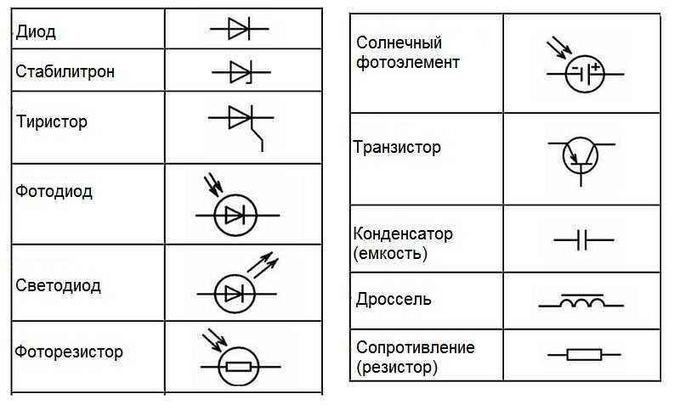

2. Изопроцессы, протекающие с газом

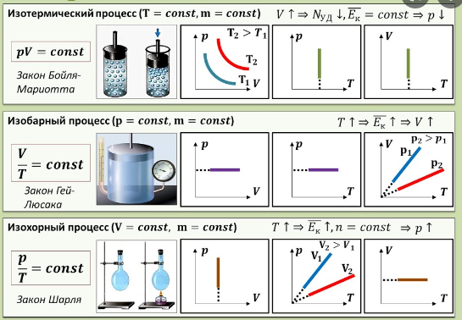

Контрольно – измерительные материалы

1. Письменная работа по разделу 1 «Введение. Инструктаж по ТБ. Наблюдение и опыт в физике (примерная работа).
Работа содержит 2 вопроса, требующие подробного ответа.

Задание 1. Вам необходимо проверить зависимость числа осколков, на которое разбивается фарфоровая тарелка от высоты падения. Предложите схему проведения данного эксперимента и укажите его основные этапы.

Задание 2. При подключении амперметра в цепь показания не наблюдаются. Предложите возможные причины отсутствия показаний и способы устранения данных неисправностей.

2. Письменная работа по разделу 2 «Статистическая обработка результатов измерений (примерная работа).
Работа содержит 2 вопроса, требующие подробного ответа.
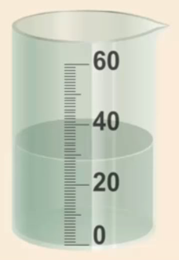
Задание 1. Использую рисунок заполните таблицу

Название измерительного прибора
Цена деления прибора
Показание прибора без учета погрешности
Абсолютная погрешность
Относительная погрешность
Запись результата с учетом погрешности
Верхняя граница измерений
Нижняя граница измерений

Задание 2. Используя данные результатов измерений предложите вид регрессионной модели между величинами X и Y. Нарисуйте линию регрессии.

X | 3 | 5 | 6 | 8 | 9 | 11 | 12 | 15
Y | 6 | 9 | 12 | 15 | 19 | 23 | 24 | 32

Анкета для расчета индивидуального индекса качества занятия
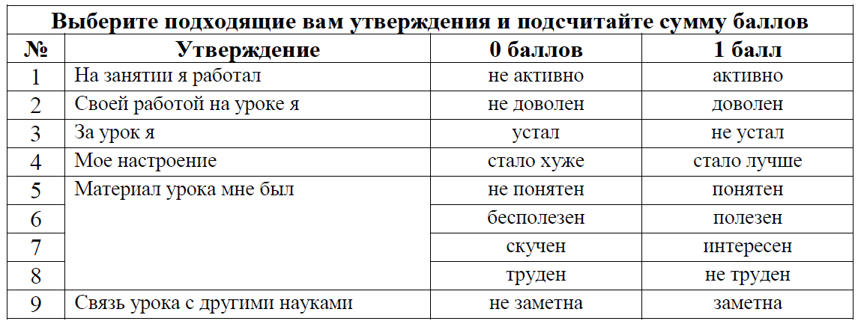

Список литературы

Для учителя:

- Арцев М.Н. Учебно-исследовательская работа учащихся: методические рекомендации для учащихся и педагогов // Завуч. – 2005. - № 6.
- Васильева Л.В., Милованова Т.В. Исследовательская деятельность учащихся в лицее // Физика (ПС). – 2008. - № 4.
- Внеурочная деятельность школьников. Методический конструктор: пособие для учителя/ Д.В. Григорьев, П.В. Степанов. – М.: Просвещение, 2011. – 223 с. -. (Стандарты второго поколения).
- Внеурочная деятельность. Примерный план внеурочной деятельности в основной школе: пособие для учителя/. В.П. Степанов, Д.В. Григорьев – М.: Просвещение, 2014. – 200 с. -. (Стандарты второго поколения).
- Внеурочная деятельность. Программа развития познавательных способностей учащихся. 5 – 8 классы: пособие для учителя/ Н.А. Криволапова – М.: Просвещение, 2012. (Стандарты второго поколения).
- Горлова Л.А. Занимательные внеурочные мероприятия по физике. Мастерская учителя физики. 7-11 класс. Москва. ВАКО 2010.
- Ивашкин, Д.А. Освоение метода познания на уроках физики [Текст]/ Д.А. Ивашкин // Физ. в шк.- 2011.-№ 14,- С. 23-25.
- Ланге В. Н. Экспериментальные физически е задач и на смекалку. Издательство «Наука» Главная редакция физико- математической литературы Москва, 1980.
- Лозовенко С.В, Трушина Т.А. Реализация образовательных программ естественнонаучной и технологической направленностей по физике с использованием оборудования центра «Точка роста». Методическое пособие. Москва, 2021.
- Лозовенко С.В, Трушина Т.А. Реализация образовательных программ по физике с использованием оборудования детского технопарка «Школьный кванториум» 7 – 9 классы. Методическое пособие. Москва, 2021.
- Методические рекомендации для проведения лабораторных работ по физике с применение цифрового оборудования Releon.
- Планирование эксперимента [Электронный ресурс] : учебно-практическое пособие / Т. В. Ерещенко, Н. А. Михайлова ; М-во образования и науки Рос. Федерации, Волгогр. гос. архит.-строит. ун-т. — Электронные текстовые и графические данные (1,1 Мбайт). — Волгоград : ВолгГАСУ, 2014.
- Планирование эксперимента [Электронный ресурс] : учебно-практическое пособие / Т. В. Ерещенко, Н. А. Михайлова ; М-во образования и науки Рос. Федерации, Волгогр. гос. архит.-строит. ун-т. — Электронные текстовые и графические данные (1,1 Мбайт). — Волгоград : ВолгГАСУ, 2014.
- Поваляев О. А., Ханнанов Н. К., Хоменко С. В. Методическое сопровождение. Механические явления. Руководство по выполнению демонстрационного эксперимента М.: Ооо «максспейс», 2013. 72 с., ил. Список экспериментов
- Семке А.И. Физика: Занимательные материалы к урокам. 7 класс [Текст] / А.И. Семке.- М.: НЦ ЭНАС, 2006.-120с.
- Сергеев И.С. “Как организовать проектную деятельность учащихся”, М.:АРКТИ 2003г.
- Сибикин, Ю. Д., Сибикин, М. Ю. Технология электромонтажных работ: Учебное пособие для профессиональных учебных заведений / Ю.Д. Сибикин . М.Ю. Сибикин.- М.: Высшая школа; Издательство центр «Академия», 2009.-301с.
- Стандарты второго поколения «Примерные программы. Физика 7-9 классы: проект. – М.: Просвещение, 2011.С. 6-8, 37
- Фундаментальные эксперименты в физической науке. Элективный курс: Учебное пособие/ Н.С. Пурышева, Н.В. Шаронова, Д.А. Исаев. - М.: Бином. Лаборатория знаний, 2005

Для обучающихся:
- Варламов С. Д., Зильберман А. Р., Зинковский В. И. Экспериментальные задачи на уроках физики и физических олимпиадах. —М.: МЦНМО, 2009.
- Гоциридзе Г. Ш. Практические и лабораторные работы по физике 7 – 11 классы / Г.Ш. Гоциридзе-М.: Классик Стиль, 2002.- 96 с.
- Методические рекомендации для проведения лабораторных работ по физике с применение цифрового оборудования Releon.
- Механика. Руководство по выполнению лабораторных работ. Лаборатория L - микро. – М.: МГИУ, 2007. – 45 с.
- Газовые законы и свойства насыщеных паров. Руководство по выполнению лабораторных работ. Лаборатория L - микро. – М.: МГИУ, 2007. – 30 с.
- Электричество 3. Руководство по выполнению лабораторных работ. Лаборатория L - микро. – М.: МГИУ, 2007. – 18 с.
- Электричество. Руководство по выполнению лабораторных работ. Лаборатория L - микро. – М.: МГИУ, 2007. – 22 с.
- Электродинамика. Практикум. Руководство по выполнению работ. Лаборатория L - микро. – М.: МГИУ, 2007. – 35 с.

Интернет ресурсы:
- Классная физика [Электронный ресурс]./ режим доступа http://class-fizika.narod.ru/.
- Виртуальная образовательная лаборатория [Электронный ресурс]. / режим доступа http://www.virtulab.net/index.php?option=com_content&view=section&layout=blog&id=5&Itemid=94.
- Единая коллекция цифровых образовательных ресурсов [Электронный ресурс]. / режим доступа http://school-collection.edu.ru
- Федеральный центр информационно-образовательных ресурсов (ФЦИОР) [Электронный ресурс]. / режим доступа http://fcior.edu.ru
- College.ru: Физика. [Электронный ресурс]. / режим доступа http://college.ru/fizika/

